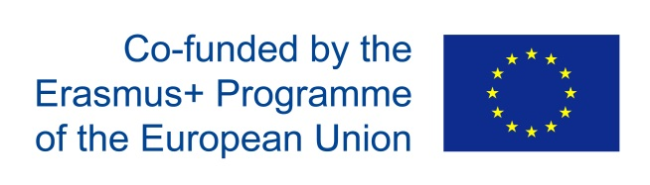

Concurso Internacional para el Diseño de un Logotipo

FORMULARIO DE INSCRIPCIÓN PARA EL CONCURSO DE DISEÑO DE LOGOTIPO

EL GOBIERNO CORPORATIVO EN LAS ORGANIZACIONES DEPORTIVAS: UN ENFOQUE DE GÉNERO (GESPORT)

Tipo de acción: Asociaciones colaborativas
Referencia del proyecto: 590521-EPP-1-2017-1-ES-SPO-SCP

NOMBRE: …………………………………………………………………………………………………………………………….

APELLIDOS: ………………………………………………………………………………………………………………………….

DIRECCIÓN: ………………………………………………………………………………………………………………………….

TELÉFONO: ….……………………………………………………………………………………………………………………….

ESCUELA/UNIVERSIDAD: .………………………………………………………………..…………………………………..

E-MAIL DE LA ESCUELA O UNIVERSIDAD: ….…………………………………………………..……………………..

TÍTULO DEL ARCHIVO ENVIADO EN JPG: ………………………………………………………………………………

La/s persona/s ganadoras se comprometen a enviar el diseño final al equipo del proyecto para su uso y preferiblemente en formato vectorial editable.

Con el apoyo del programa Erasmus + de la Unión Europea

